9. týdenní domácí úkol - 24. 11. – 1. 12. Jméno: _______________________

- Čti doma každý den alespoň 15 minut knížku. Napiš do tabulky, zda jsi daný den četl (ano/ne; fajfka/křížek).
pondělí | úterý | středa | čtvrtek | pátek | sobota | neděle

- Pokus se složit vyjmenovaná slova po L a tvoř s nimi věty.

LKOÝ _____________ NOTUPLY _________________

PŠLY _____________ KATVZLY __________________

ÝSYL _____________ LYPENĚK __________________

___________________________________________________________________________
___________________________________________________________________________
___________________________________________________________________________
___________________________________________________________________________
___________________________________________________________________________
___________________________________________________________________________
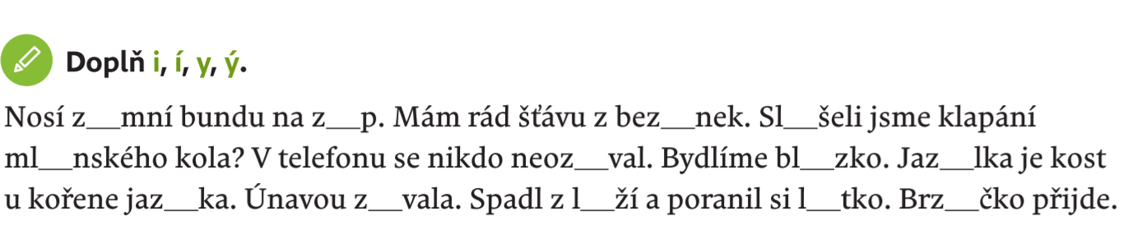

- Jaké jsou Tvoje oblíbené vánoční tradice? Zkus odpovídat celými větami.
___________________________________________________________________________
___________________________________________________________________________
___________________________________________________________________________
- Vypočítej.

14 : 2 = 45 : 5 = 6 : 2 =

28 : 4 = 36 : 6 = 8 : 2 =
81 : 9 = 40 : 8 = 9 : 3 =

42 : 7 = 15 : 3 = 24 : 6 =

